Currículum Vitae

Spilimbergo, Eiber Armando
Nacionalidad: Argentino | Estado Civil: Soltero
DNI: 25.406.508 | Fecha de nacimiento:  14/07/1976
Teléfono:  (02474)-15407074 (02474)-431961 | Dirección:  Alvear 86.  CP: 2741. Salto. Bs-As.
eiberspilimbergo@gmail.com
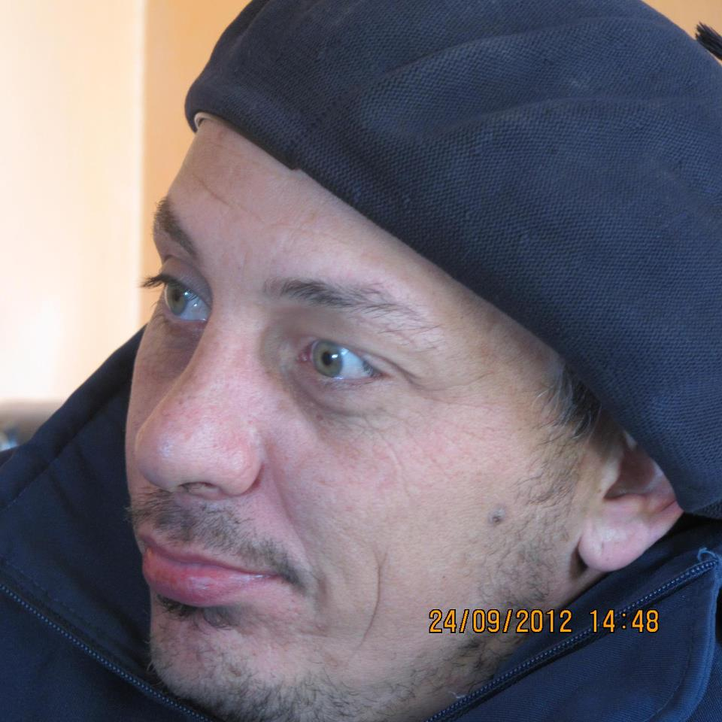

ESTUDIOS CURSADOS

Secundarios:
Bachiller en Producción Agropecuaria. Promedio 7,41. Escuela de Educación Agropecuaria Nº 1 “2 de Abril de 1982”. Gahan-Salto (Bs. As). Año de egreso: 1995.

Universitarios:
5 año de la carrera de Medicina Veterinaria en la Facultad de Ciencias Veterinarias de la ciudad de Casilda. Universidad Nacional de Rosario

Terciario:
Técnico en Producción Equina. Promedio 8,32. Curso Anual. Secretaria Cepadma. Año 2014

Licenciado en Administración Agropecuaria. Promedio 8,80. Carrera de 2 años. UBA 21. Año 2015-2017

EXPERIENCIA LABORAL

- Encargados de padrillos en el Centro de transferencia de embriones de La Dolfina S.A. Bajo la direccion tecnica del Dr. Sergio Giliberti en la temporada 2018-2019 en La Dulce, Villa Mercedes, San Luis

- Residente Veterinario del Dr Gonzalo Gonzales Verdugo realizando tareas de Jefe de Reproducción de Haras, Manejo reproductivo, asistencia de partos, neonatología, seguimiento de potrillos al pie de la madre, destetes y manejo sanitario de todas las categorías en Harás Doña Icha. Calera de Tango- Santiago de Chile. Entre 2015 y 2016.

- Residente Veterinario del Dr. Leonardo Muredas realizando tareas en el Centro de Transferencia de Embriones e Inseminación Artificial La Vanguardia, realizando actividades en yeguas receptoras, Manejo reproductivo y manejo sanitario de todas las categorías, Congelación de semen en La Vanguardia Polo Club en San Andrés de Giles-Prov. de Buenos Aires
Desde Agosto del 2012 hasta 2014.

- Residente Veterinario de los Dr. Marcelo Sperati realizando tareas de obstetricia en yeguas receptoras, asistencia de partos, neonatología, seguimiento de potrillos al pie de la madre, destetes y cuida. Manejo reproductivo y manejo sanitario de todas las categorías, cría, recría, doma y training de equinos raza Polo Argentino en Harás Tres Montes de Siecon S.A. En Cnel. Freyre-Daireaux-Prov. de Buenos Aires. Entre los meses de Febrero-Agosto del 2012.

- Residente del Dr. Juan Cruz Amestoy en Cabañas de Caballos Criollos en la Prov. De Entre Ríos. Cabaña “Don Roberto en Herrera-Entre Ríos, Cabaña Del Rosario y Cabaña “El Paye en Villaguay-Entre Ríos en el año 2009.

- Residente Veterinario del Dr. Juan Cruz Amestoy realizando tareas de obstetricia, asistencia de partos, neonatología, seguimiento de potrillos al pie de la madre, destetes y cuida. Manejo reproductivo y manejo sanitario de todas las categorías, cría, recría, doma y training de equinos raza Pura Sangre de Carrera y Manejo Pastoriles en el Harás Lindor S.A. en Raíces Oeste-Villaguay-Prov. de Entre Ríos.
Entre los años 2007-2009.

CURSOS, SEMINARIOS Y JORNADAS DE CAPACITACION

“2º Ciclo de conferencias para estudiantes y graduados en Medicina Veterinaria” en la “1 Jornadas de Medicina Equina”. Realizadas en la Facultad de Ciencias Veterinarias U.N.R. Disertantes: Dr. Hugo Fontanillas y Juan M. Batistuta. Realizada el día 2 de septiembre de 2003.

“2º Ciclo de conferencias para estudiantes y graduados en Medicina Veterinaria” “Conferencia sobre Traumatismo de Codo y Rodilla”. Realizadas en la Facultad de Ciencias Veterinarias U.N.R. Disertantes: Dr. Andrés Álvarez y Eduardo Cocconi. Realizada el día 25 de septiembre de 2003.

¨8 Congress of the World Equine Veterinary Association¨. Realizado en Buenos Aires los días 15-16-17 de Octubre de 2003.

“Curso y Capacitación Teórico-Practica en “Inseminación Artificial y Manipulación y Congelación de Semen en Raza Árabe” en Harás La Catalina, en el Establecimiento Agrícola – Ganadero. Ea La Catalina de Cosufi S.A. en Diego de Alvear, Prov. De Santa Fe. A cargo de los Dr. Horacio Arturo y Claudio Iocco. Desde el día 22 al 25 de Febrero de 2005

¨Curso de Ecografía del Aparato Locomotor Equino¨. Dictado por el Prof. Jean Marie Denoix. Realizado en el Centro Veterinario de San Isidro. Carga Horaria 14 hs. Realizado los días 18 y 19 de Marzo del 2005

Curso Taller “Attendand en Vuelo”. Realizadas en la Facultad de Ciencias Veterinarias U.N.R. Disertantes: Dr. Ricardo Cunille y Edgardo Pérez Quesada. Realizado el día 11 y 12 de Junio de 2005.

“Jornadas de Actualización en Medicina Equina”. Conferencia sobre “Aproximación clínica al síndrome de fallas reproductivas en las yeguas” y “Técnicas en reproducción asistida en equinos”. Realizadas en la Facultad de Ciencias Veterinarias U.N.R. Disertantes: Dr. Luis Losinno. Realizadas el día 18 de septiembre de 2006.

“Jornadas de Actualización en Medicina Equina”. Conferencia sobre “Entrenamiento, ideas básicas, planes generales, evaluación básica del entrenamiento en condiciones de pista”. Realizadas en la Facultad de Ciencias Veterinarias U.N.R. Disertantes: Dr. Marcelo Sperati. Realizadas el día 19 de septiembre de 2006

“Jornadas de Actualización en Medicina Equina”. Conferencia sobre “Lesiones más frecuentes del miembro anterior” y “Lesiones más frecuentes del miembro posterior”. Realizadas en la Facultad de Ciencias Veterinarias U.N.R. Disertantes: Dra. Marta Monina. Realizadas el día 20 de septiembre de 2006.

¨Curso sobre patologías Locomotoras del Caballos¨. Dictado por el Prof. Jean Marie Denoix. Realizado en el Hipódromo de San Isidro. Duración 14 Hs. Realizado los días 27 y 28 de Septiembre de 2007.

“Jornadas de Actualización en Medicina Equina”. Conferencia sobre ¨Manejo Clínico de la Distocia en la yegua, ¨Mitos y Dogmas de la Reproducción Equina aplicada¨y ¨Manejo Reproductivos. Realizadas en la Facultad de Ciencias Veterinarias U.N.R. Disertantes: Dr. Luís Losinno. Realizadas el día 24 de octubre de 2007.

“Jornadas de Actualización en Medicina Equina”. Conferencia sobre ¨ Realizadas en la Facultad de Ciencias Veterinarias U.N.R. Disertantes: Drs. Álvarez Máximo y Porfiri Letizia. Realizadas el día 25 de octubre de 20

“Jornadas de Actualización en Medicina Equina”. Conferencia sobre ¨ Realizadas en la Facultad de Ciencias Veterinarias U.N.R. Disertantes: Drs. Federico Oyuela y Juan Cruz Amestoy. Realizada el día 26 de octubre de 2007.

“I Jornada de Medicina Equina”. Realizada en el Hipódromo Independencia de Rosario. Disertantes: Dr. Carlos Espinosa, Dr. Ernesto Rendine. Realizada el 4 de octubre de 2008.

“3º Jornadas Equinas”. Conferencias sobre “Abordajes ecográficos del pie del caballo” y “Abordaje diagnostico y terapéutico del síndrome podotroclear”. Realizadas en la Facultad de Ciencias Veterinarias U.N.R. Disertantes: Dr. Gerardo Romei del Olmo, Dra. Valeria Arpón. Realizadas el 14 de octubre de 2008

“3º Jornadas Equina”. Conferencias sobre “Diagnostico Clínico e imagenologico del las Patologías del Pie” y Cardiología Equina¨. Realizadas en la Facultad de Ciencias Veterinarias U.N.R. Disertantes: Drs. Gabriela Pidal y Alberto Garcia Liñeiro. Realizada el 20 de octubre de 2008.

“I Congreso de Veterinaria Hospitalaria de Corrientes” Realizado en la Facultad de Ciencias Veterinarias, Universidad Nacional del Nordeste, Corrientes. Disertantes: Prof. Jean-Marie Denoix, Dr. Carlos Espinosa, Dr. Manuel Alonso. Realizado los días 12 y 13 de Noviembre del 2008

“I Congreso Argentino de Reproducción Equina” Realizado en el Tattersall del Hipódromo de San Isidro. Realizado del 18 al 21 de Marzo del 2009.

Conferencia sobre “Nutrición Equina” Realizadas en la Facultad de Ciencias Veterinarias U.N.R. Disertante: Dra. Catherine Rabau- EQUIDIET. Realizado el día 21 de Abril de 2009.

¨Curso Intensivo Teórico-Practico del Miembro Posterior equino¨. Dictado por el Prof. Jean Marie Denoix. Realizado en el Hipódromo de San Isidro. Duración 14 Hs. Realizado los días 4 y 5 de Mayo de 2009.

Colaborador en el ¨Curso Intensivo Teórico-Practico del Miembro Posterior equino¨. Dictado por el Prof. Jean Marie Denoix. Realizado en el Hipódromo de San Isidro. Realizado los días 4 y 5 de Mayo de 2009

“4º Jornadas de Producción Equina”. Conferencia sobre “Exploración semiológica y ecográfica del la caña y el nudo”. Realizadas en la Facultad de Ciencias Veterinarias U.N.R. Disertantes: Dr. Gerardo Romei del Olmo, Dra. Valeria Arpón. Realizada el día 17 de septiembre de 2009.

“4º Jornadas de Producción Equina”. Conferencia sobre “Emergentología del cólico equino”. Realizadas en la Facultad de Ciencias Veterinarias U.N.R. Disertante: Dr. Carlos Espinosa. Realizada el día 18 de septiembre de 2009.

“4º Jornadas de Producción Equina”. Conferencia sobre “Nutrición, alimentación equina e intoxicaciones”. Realizadas en la Facultad de Ciencias Veterinarias U.N.R. Disertante: Dra. Silvina Manent. Realizada el día 18 de septiembre de 2009.

“2º Jornadas de Medicina Veterinaria Equina”. Organizada por Facultad de Ciencias Veterinarias de la U.N.R. y Colegio de Médicos Veterinarios 2^{da} Circunscripción. Realizadas en la Facultad de Ciencias Veterinarias U.N.R. Realizadas el día 18 de septiembre de 2009.

“Jornada de Medicina Equina”. Charla sobre “Manejo de Harás”.Realizadas en el predio de la Facultad de Ciencias Veterinarias-U.N.R. Disertantes: Dr. José Manuel Alonso Realizada el 13 de Mayo de 2010

“Jornada de Medicina Equina en el Trópico y manejo de emergencias”. Realizadas en el predio de la Facultad de Ciencias Veterinarias-U.N.R. Disertantes: Dr. Juan Manuel Costa Ponce. Realizada el 16 de Mayo de 2011.

“Jornada de Transplante Embrionario en Equinos”. Realizadas en el predio de la Facultad de Ciencias Veterinarias-U.N.R. Disertantes: Dr. Leanardo Muredas. Realizada el 18 de Agosto de 2011.

“XVI Jornada Veterinarias en Medicina Equina-Intermedica”. Realizadas en el predio Golden Center. Disertantes: Dr. Samuel D.A. Hurcombe y Dra. Mireia Lorenzo Figueras. Realizada los días 6 y 7 de Mayo de 2012

“XXIII Conferencia de Veterinarias Equina”. Realizadas en el Tattersald del Hipódromo de San Isidro. Conferencia de Podología Equina, Cólico y Afecciones de Laringe y Faringe. Disertantes: Dr. Stephen O Grady y el Dr. Carlos Espinosa Buschiazzo. Realizada los días 25 y 26 de Junio de 2012

PASANTÍAS
Pasante en Centro Veterinario de San Isidro. Av. Diego Carman 222. Realizada los meses de Febrero – Junio de 2006. Bajos las ordenes de Dr. Carlos Espinoza Buschiazzo y Hugo Amusquibar.

Pasante en Harás La Catalina. Ea La Catalina de Cosufi S.A. en Diego de Alvear, Prov. De Santa Fe, Entre Febrero de 2005.

IDIOMA
Lectura y Dicción Ingles

INFORMATICA
Conocimientos medios-altos con nivel de usuario:
Entorno Windows
Procesador de Texto: Microsoft Word
Hoja de Cálculo: Excel
Bases de Datos: Access
Internet
Outlook Express

OTROS DATOS DE INTERÉS
Carné de conducir A3, B2 Y G
Pasaporte

.

